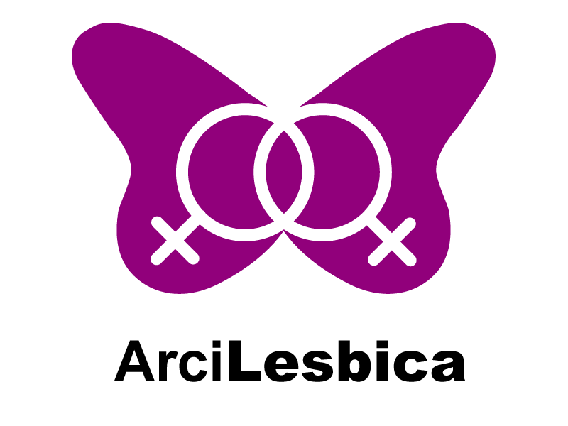
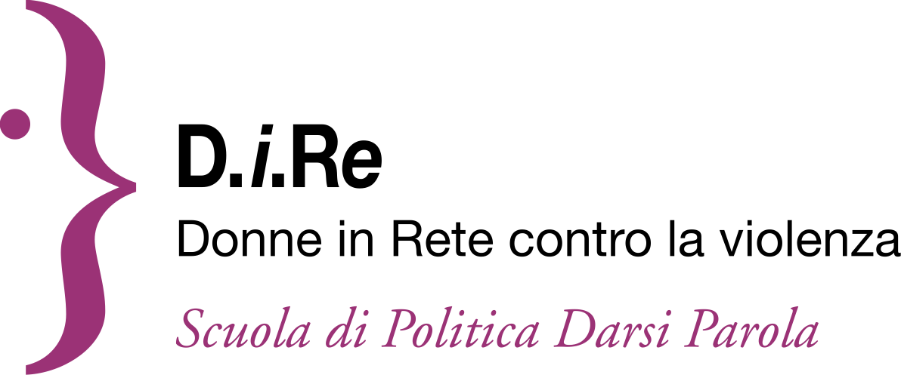
MODULO ISCRIZIONE
Corso di Formazione
"La violenza ha mille volti. Anche arcobaleno"
Corso di formazione su violenza e discriminazione a carico
delle lesbiche e sulla violenza agita nelle relazioni
di intimità tra donne
26-27-28 GIUGNO 2015
c/o Centro Documentazione delle donne, Via del Piombo, 3 - Bologna
Rivolto alle SOCIE D.i.Re
Tenuto da
Lepa Mladjenovic (Centro Antiviolenza di Belgrado)
Giovanna Camertoni (Centro Antiviolenza di Trento)
Nome e cognome _____________________________________________________
Associazione _________________________________________________________
Tel./Cell. ____________________________________________________________
Email _______________________________________________________________

Si dichiara che l’Associazione/Ente di appartenenza ha un budget 2014:
- inferiore a € 100.000 (da versare € 20 di contributo)

- superiore a € 100.000 (da versare € 50 di contributo)

L’iscrizione ha valore non appena verrà versata la quota alle seguenti coordinate:
IBAN IT65X0832703239000000002299, intestato a: DONNE IN RETE CONTRO LA VIOLENZA

Questo modulo di iscrizione, dovrà essere inviata a mezzo email all’indirizzo direcontrolaviolenza@women.it (Info. 392. 7200580)
Entro il 30 Maggio 2015
Autorizzo il trattamento dei miei dati personali ai sensi della legge 675/96 sulla privacy. I dati non saranno né diffusi, né comunicati a soggetti diversi da quelli che concorrono alla prestazione dei servizi richiesti.

Data___________________________ Firma________________________________

